「眼底検査」って何を見ているのか？

③　眼底とは網膜の血管の状態をみています。

なぜこの網膜の血管の状態をみるのか？

大脳

視神経

間脳

　　　　　　　　　小脳へつづく　　後頭葉

➀　KW0とかKW1、H0S0とかH1S1って

どんな意味があるのか？

パチッととる眼底写真はどこをとっているのか？

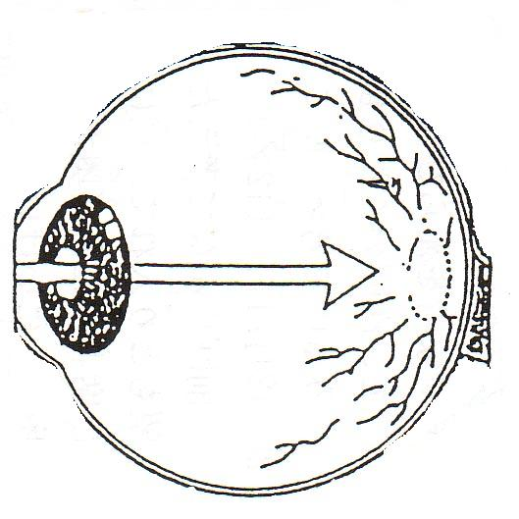

②

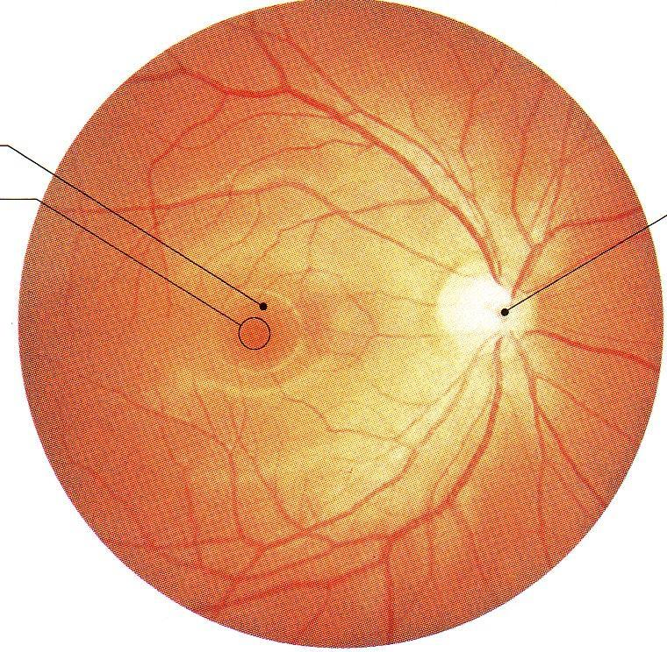

「黄班」：網膜の中心にあって、光の色に反応する細胞がならんでいる。色を分けたり、文字を読んだり視力の最も大切なところ。

「中心窩」：黄班の中心部。視力の最も敏感かところ

「視神経乳頭」：視神経が集まっているところ

視神経乳頭

黄　斑

中心窩

健診結果では次のように記号であらわします。

|  |  |  |  |  |  |  |  |  |
| --- | --- | --- | --- | --- | --- | --- | --- | --- |
| 進行度  分　　類 | | | 0 | Ⅰ | Ⅱa | Ⅱb | Ⅲ | Ⅳ |
| キースワーグナー分類  （KW） | | |  | 動脈の狭窄と硬貨が軽度 | 動脈の狭窄が著明 | 出血・白斑（血管が破れて血液成分が網膜に染み出る） | 綿花状白斑（血管が固まってできた網膜のしみ） | 乳頭浮腫 |
| シェイエ分類 | 進行度 | | 0 | １ | ２ | ３ | | ４ |
| 高血圧性変化（H） | |  | 動脈狭細 | 動脈口径不同 | 出血・白斑 | | 乳頭浮腫 |
| 動脈硬化性  変化（S） | 反射亢進 |  | 軽度 | 著明 | 銅線動脈 | | 銀線動脈 |
| 交差現象 |  | 軽度 | 著明 | 高度 | |  |

網膜の血管は脳の血管からの枝分れですから、脳の血管の状態を推測できる、外部から見える唯一のところ

④　眼底検査は次のような基準で判定されます。

（医師の仕事です）

例として、

1. 動脈狭窄～せまく、細くなって血管の太さが不同
2. 血管のねじれ
3. 動脈反射～反射線の幅、輝きの増大、血管壁の混濁
4. 交叉現象～動脈と血管の交叉、血管の先細り
5. 蛇行現象

網膜

虹彩

光

